西北大学职业技术学院2018年上半年NIT考试报名通知
各专业：
根据西安市2018年全国计算机应用水平考试（NIT）工作安排，现就我院2018年上半年NIT考试报名的有关事项通知如下：
- 考试时间：6月19日—6月22日。
- 报名流程：
- 网上报名：
1.报名时间：5月9日—5月13日。
2.操作流程:

报考学生登录西北大学职业技术学院网站(zjxy.nwu.edu.cn)


点击进入高职教务管理系统

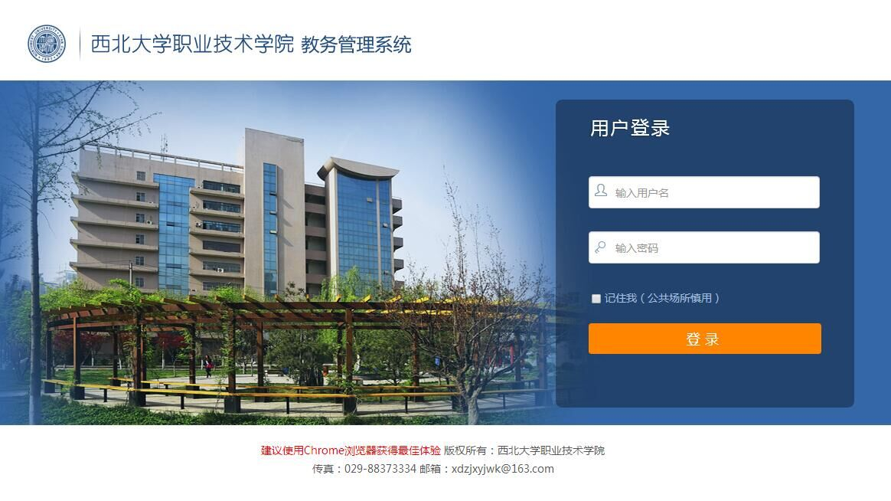输入用户名(学号)和密码（身份证后6位）
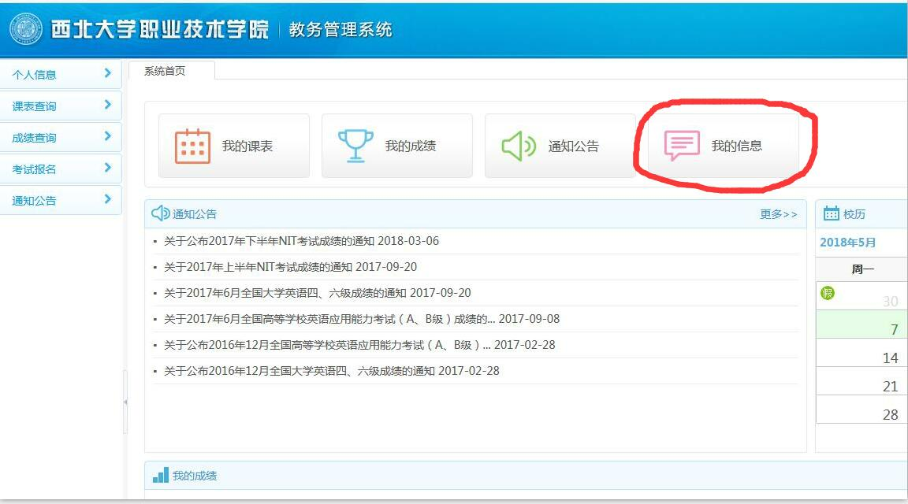
点击我的信息选项，进入我的信息项目

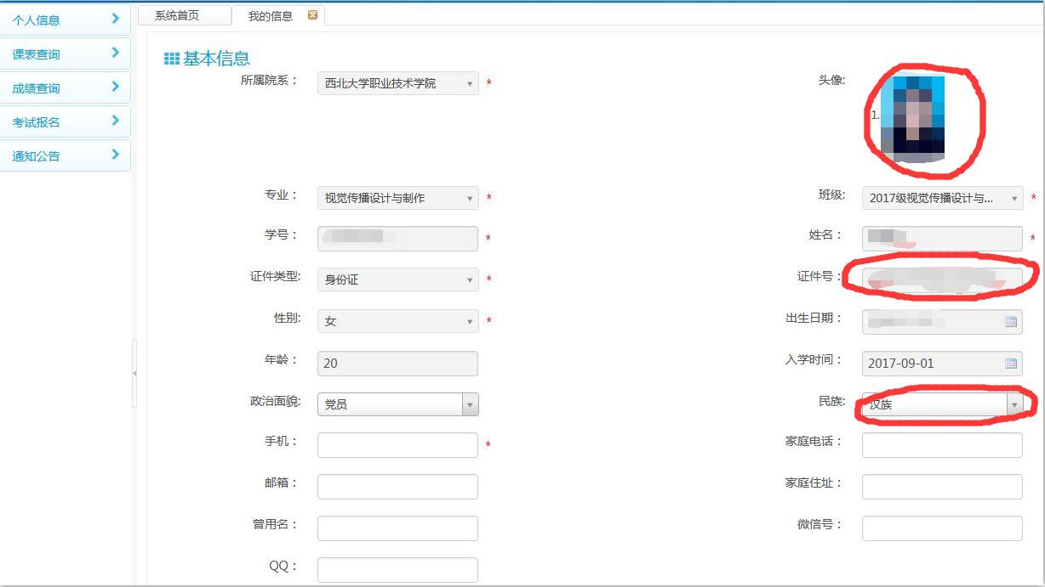

认真核对自己信息红线标记处（照片、姓名、证件号）
登陆成功后点击页面右上角校外考试报名
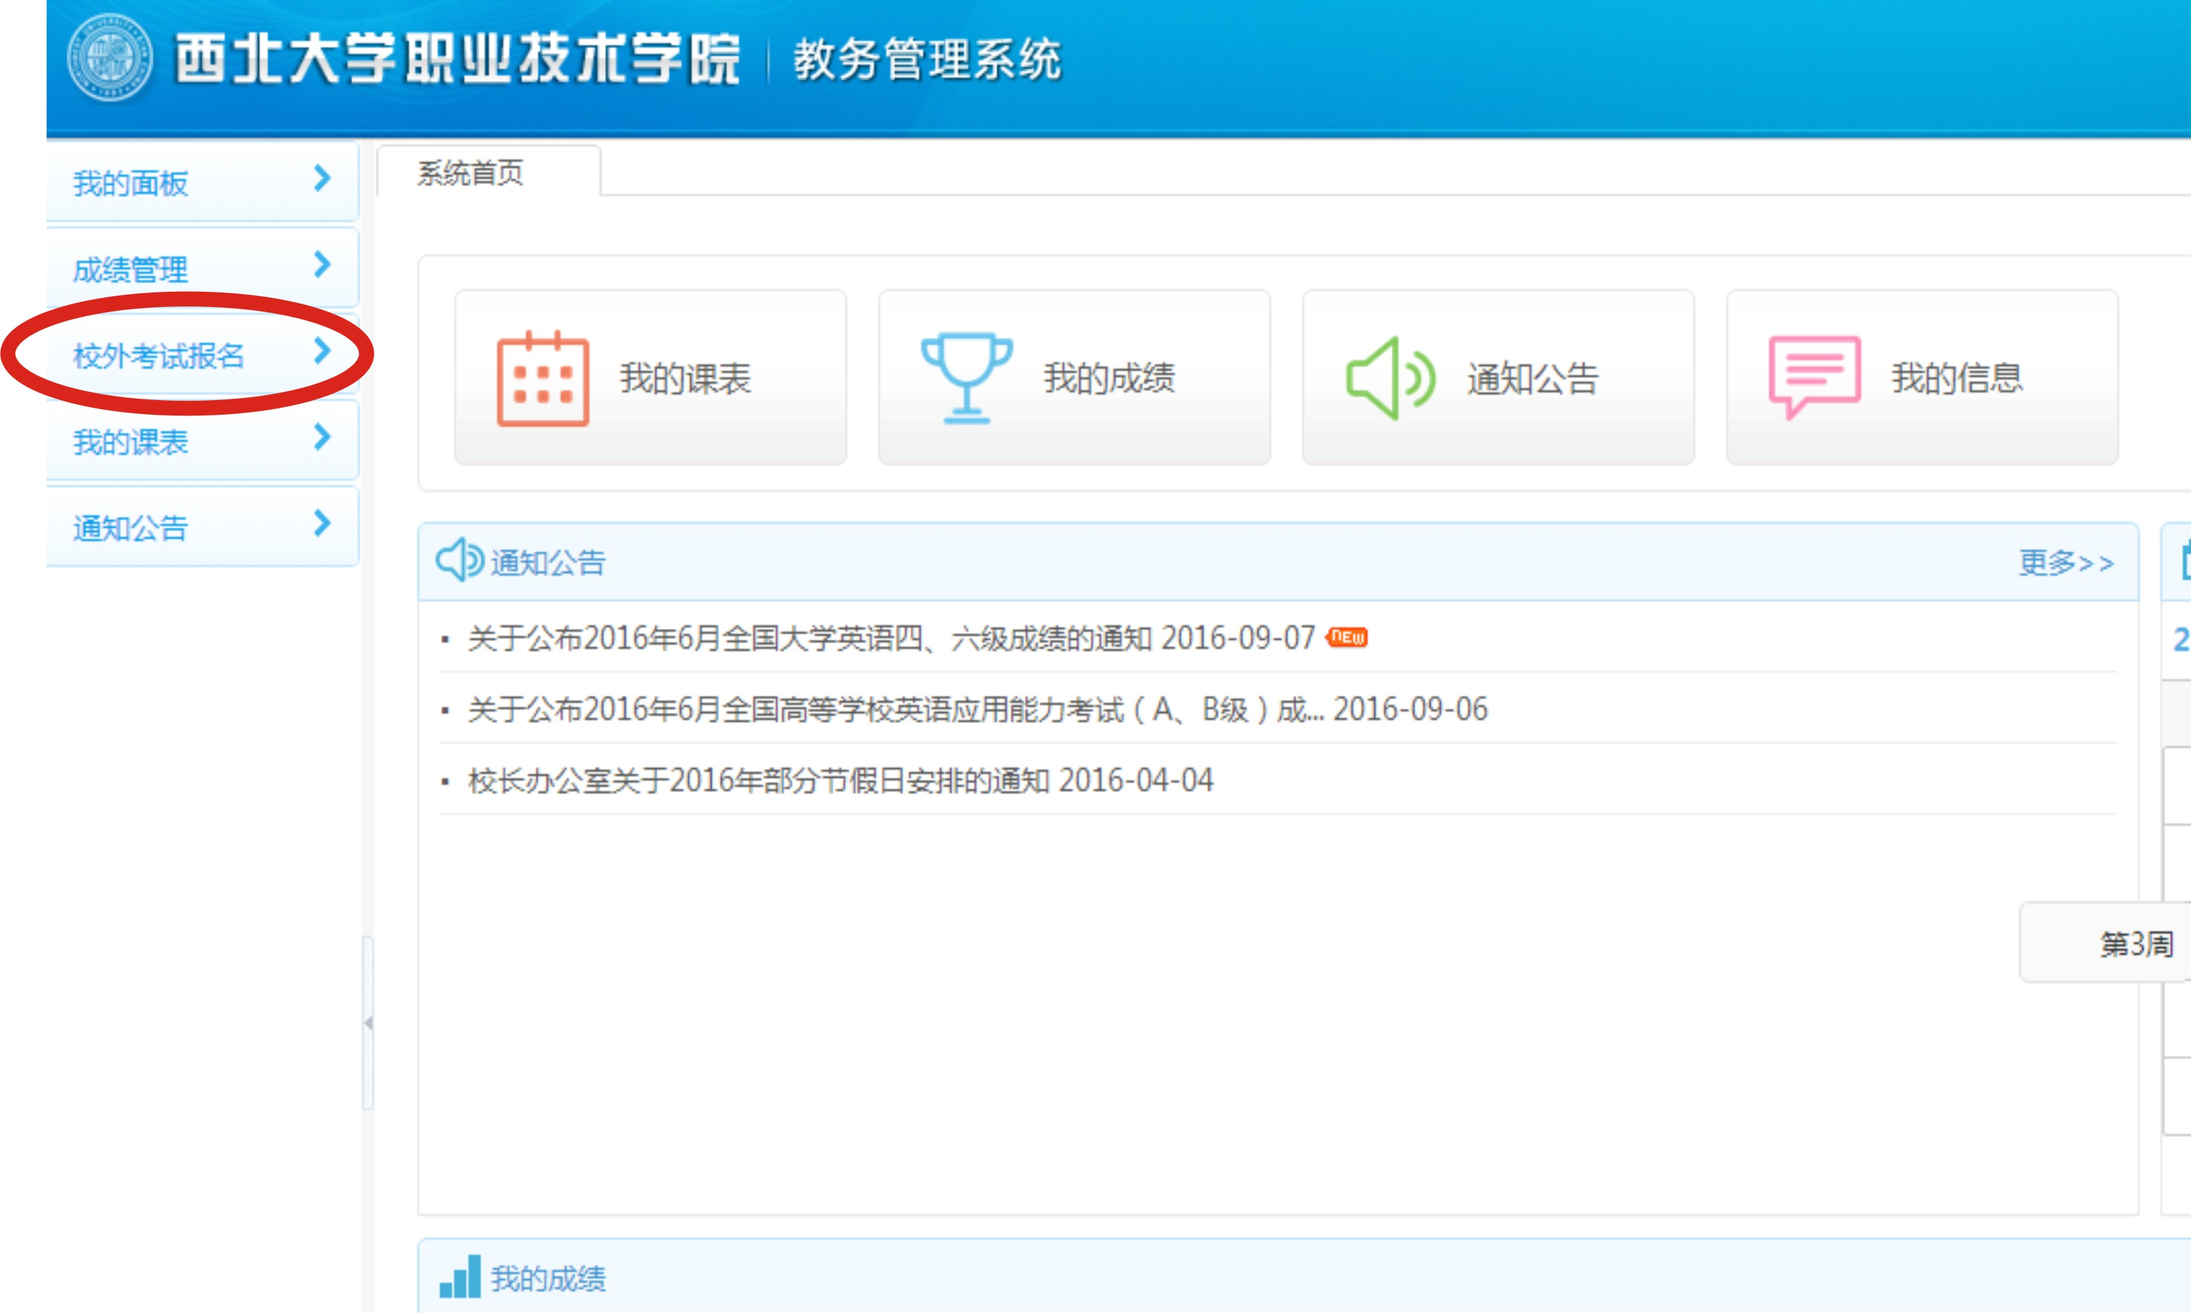

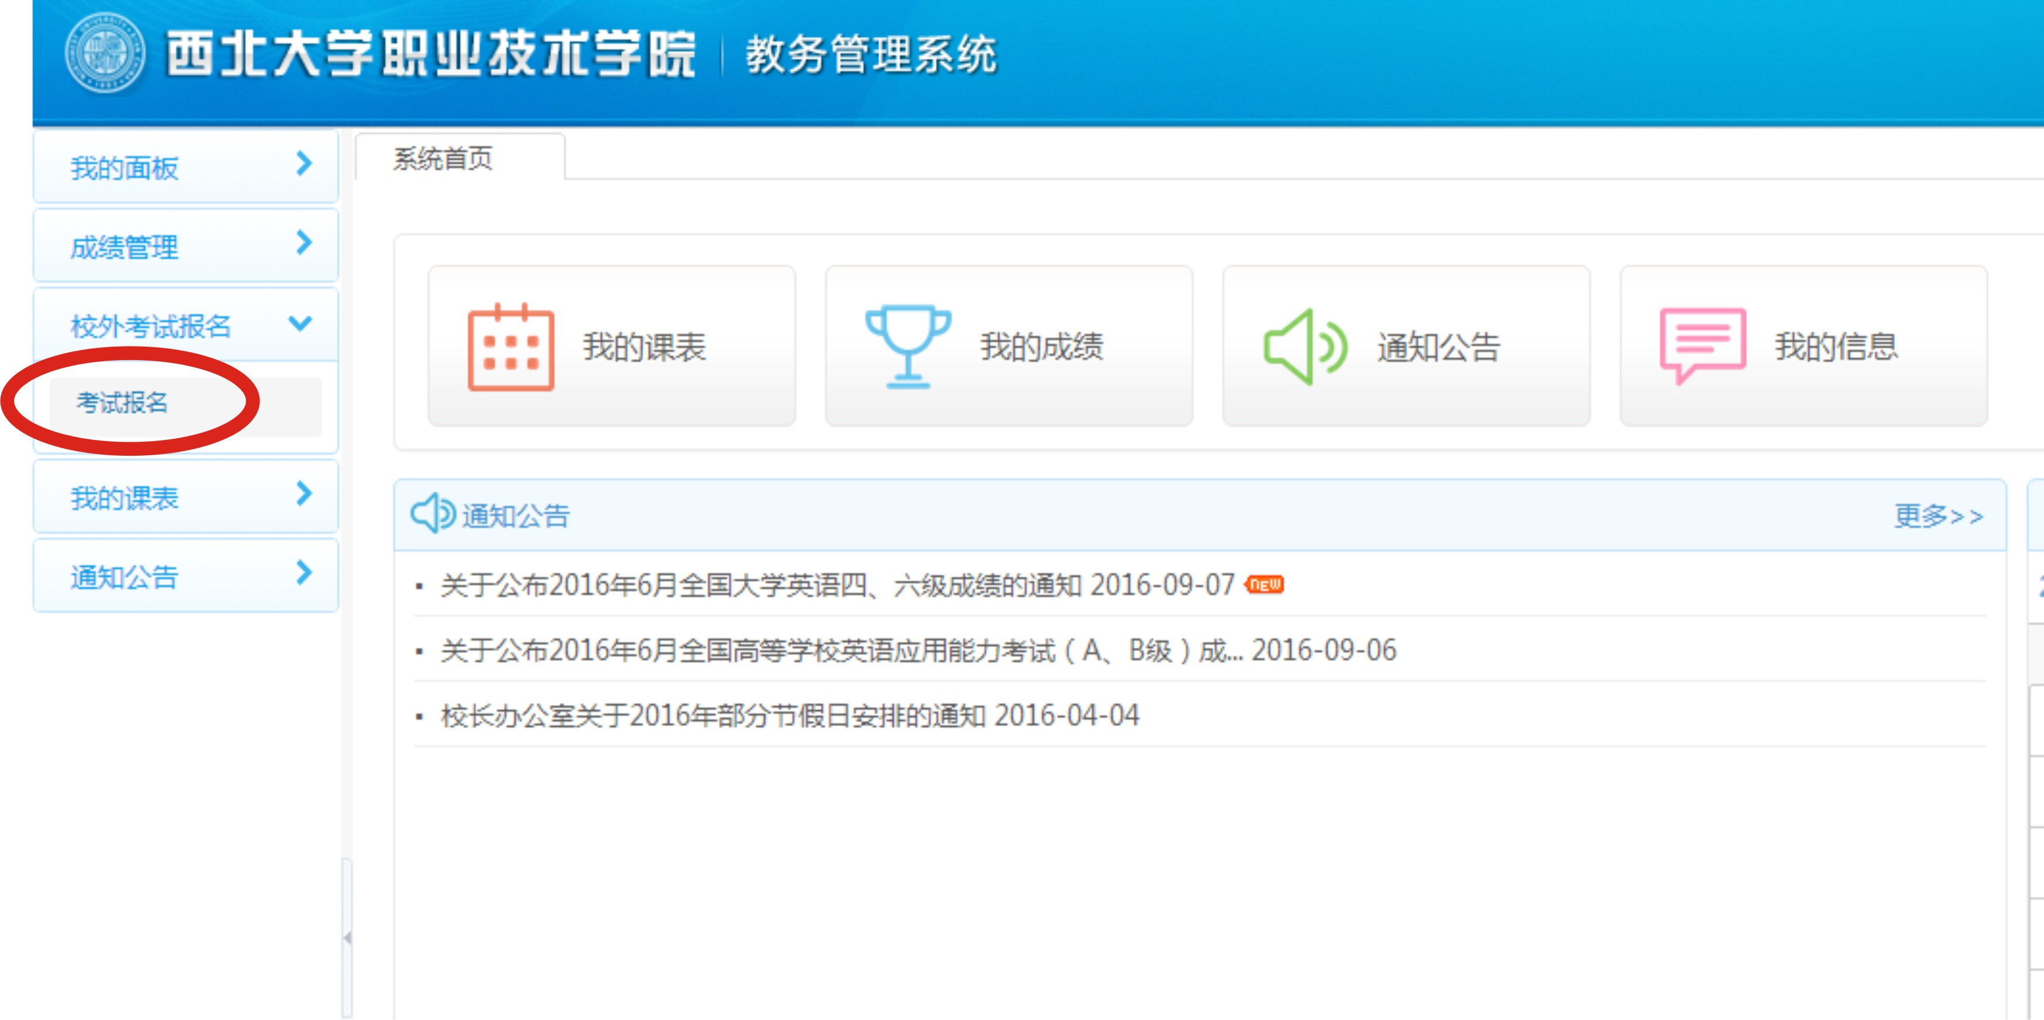
点击考试报名进入个人报名菜单

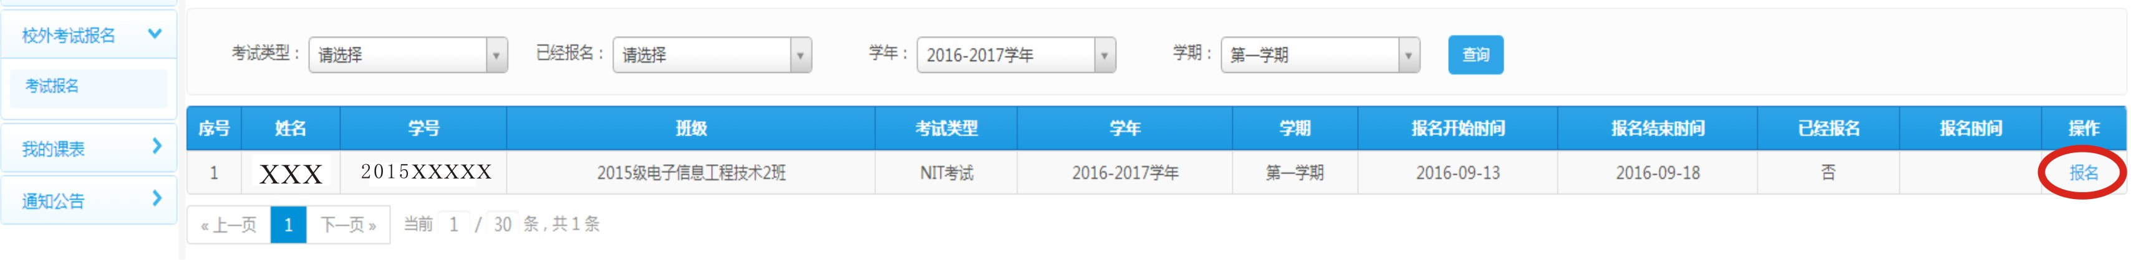点击报名

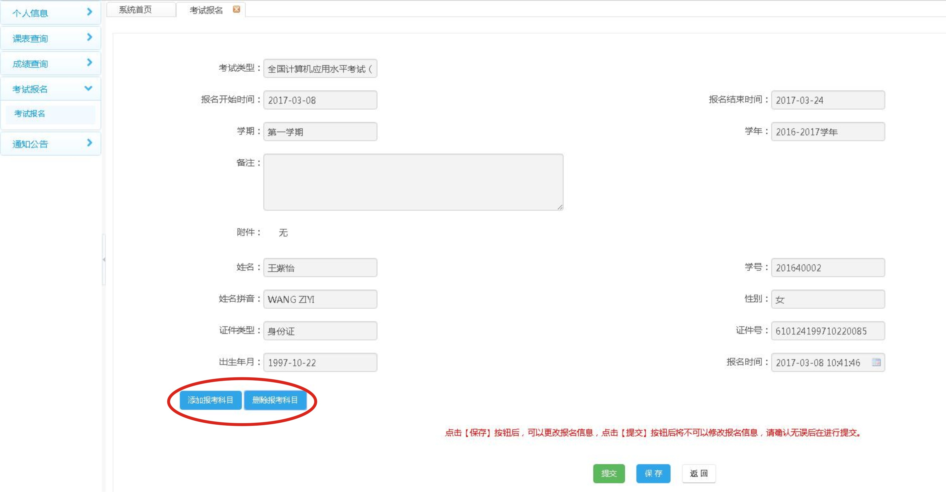
②
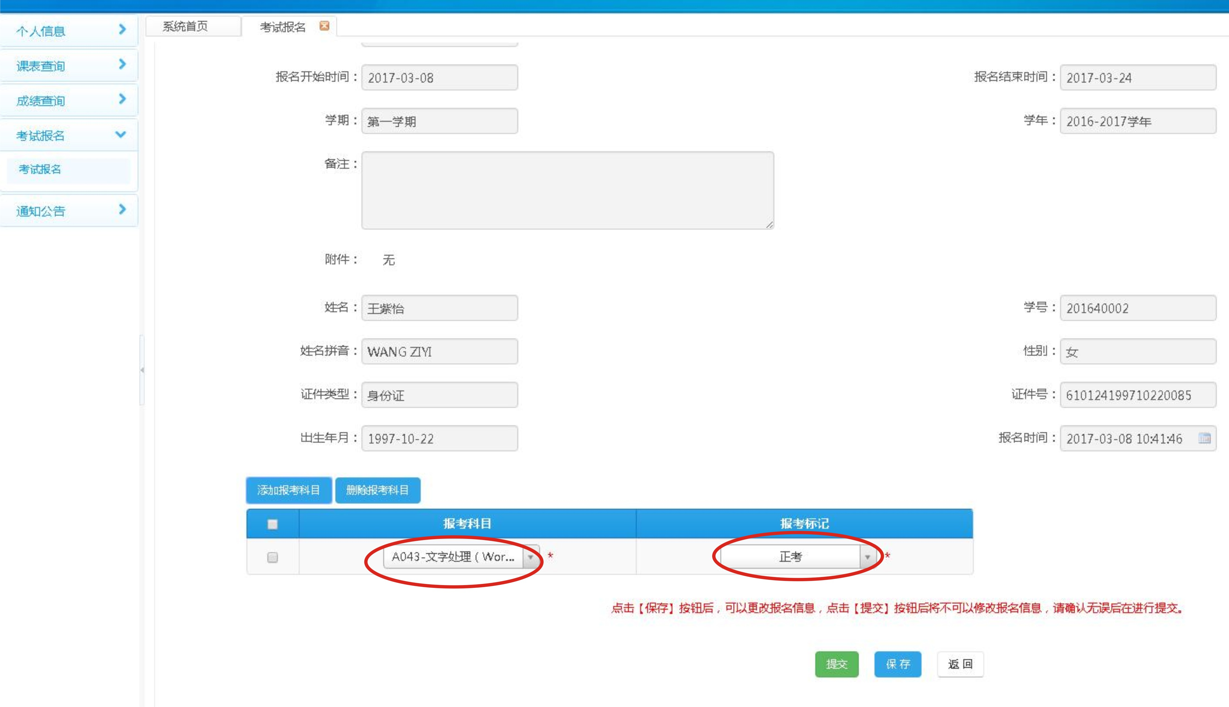

③
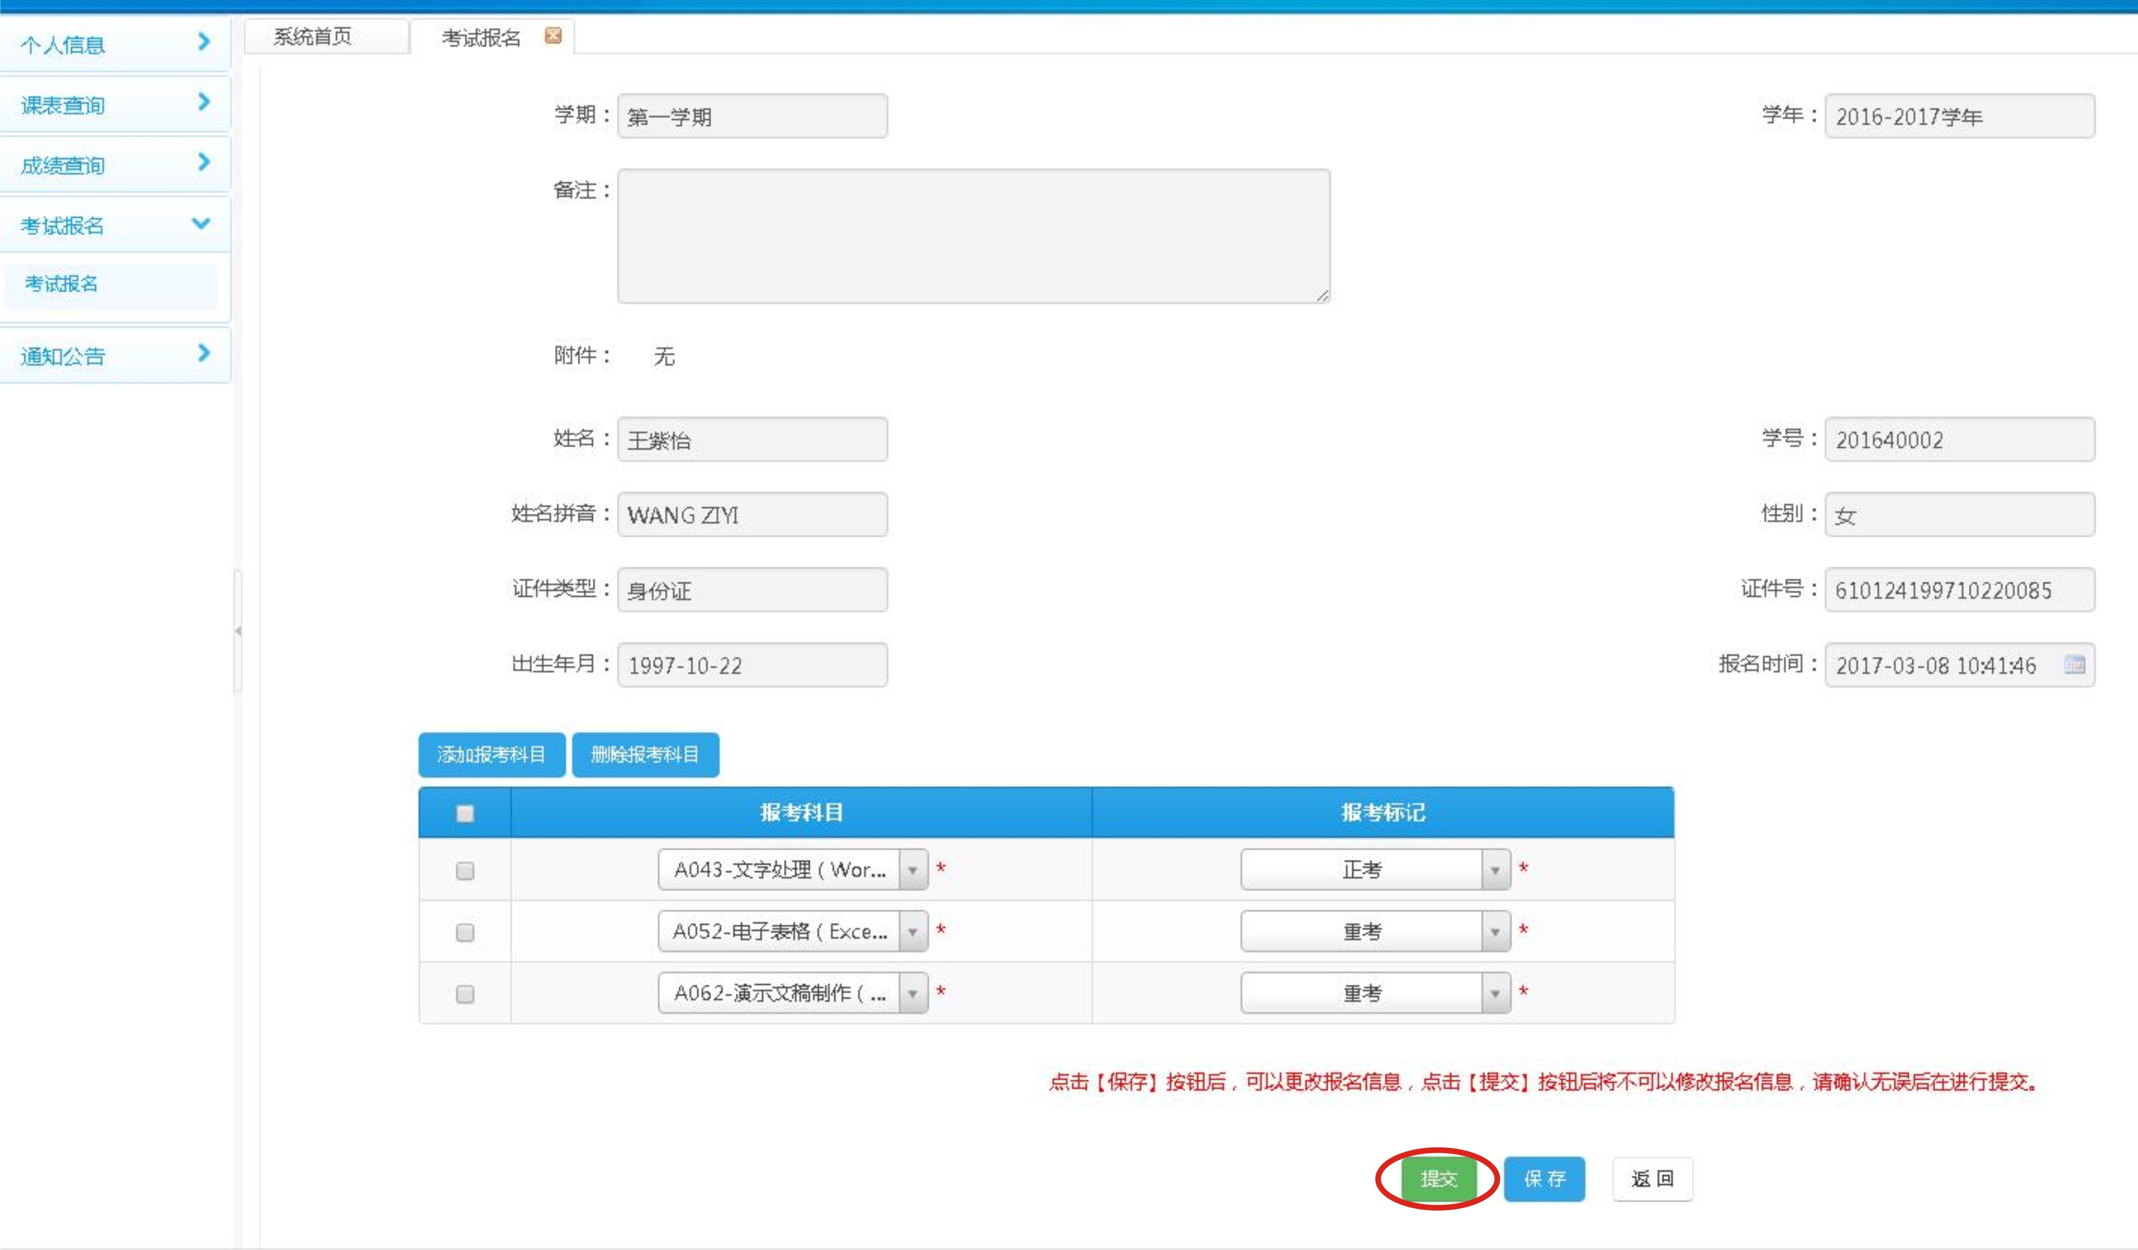
核对本人信息无误后，按要求添加报考科目（可多选)、录入报考标记，检查无误后提交（注：各报考生一定认真核查个人信息以及报考科目，在指定时间内，一旦提交，无法更改。）

- 现场确认报名及缴费：
1.缴费时间：5月17日、18日。
2.缴费地点：教学2号楼4层2B404教室。
3.缴费方式：各专业学生按照缴费时间安排表（另行通知）持本人学生证或身份证到指定地点逐个确认信息后报名缴费。
4.收费标准：每模块60元（考试报名费用）
特别注意：
1. 本次NIT取消大作业，取消题签类考试，一律变更为上机考试，各模块考试时间变更（见附件），请各位仔细阅读。
2. 某一模块报名人数不足30人的，则取消该模块本次考试，累计到下次。
3. 联系人：雷海涛 联系电话：88373597

特此通知。
- 附件：NIT考试模块详细列表。
西北大学职业技术学院教务科
2018年5月9日

- 附件：NIT考试模块详细列表
类别 | 模块编号 | 模块名称 | 软件名称或内容 | 考试形式（时间）
基  础  应  用  类 | A012 | 计算机应用基础 | Windows 7  Office 2010 | 机考（100分钟）
基  础  应  用  类 | A043 | 文字处理 | Word 2010 | 机考（100分钟）
基  础  应  用  类 | A052 | 电子表格 | Excel 2010 | 机考（100分钟）
基  础  应  用  类 | A062 | 演示文稿制作 | PowerPoint 2010 | 机考（100分钟）
专业应用类 | B013 | 图象处理 | PhotoShop CS3 | 机考（100分钟）
专业应用类 | B023 | 网页制作 | Dreamweaver MX | 机考（100分钟）
专业应用类 | B075 | 计算机绘图 | AutoCAD 2007 | 机考（120分钟）

